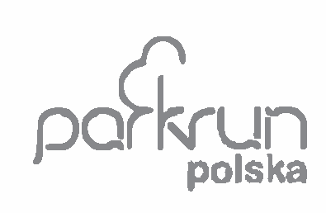

WARUNKI UCZESTNICTWA W PARKRUN POLSKA
Parkrun Polska to cykliczne, bezpłatne biegi na dystansie 5km z pomiarem czasu. Biegi przeznaczone są dla wszystkich, zarówno początkujących, jak i zaawansowanych biegaczy. Biegi parkrun organizowane są w ponad1000 lokalizacjach na świecie. W Polsce biegi organizowane są obecnie w ponad pięćdziesięciu lokalizacjach.

Biegi parkrun odbywają się w każdą sobotę o godz. 9.00. Szczegóły dotyczące miejsca zbiórki, tras oraz dojazdu znajdują się na stronach poszczególnych biegów, które można znaleźć pod adresem www.parkrun.pl.

Aby wziąć udział w parkrun należy:

- Dokonać jednorazowej rejestracji* w systemie parkrun pod adresem www.parkrun.pl/rejestracja,

- Wydrukować Indywidualny Kod Uczestnika, do którego link przesłany zostanie w treści maila potwierdzającego rejestrację,

- Przynieść wydrukowany kod ze sobą każdorazowo na bieg.

Zapraszamy do działu!
Zespół parkrun Polska

- Dokonanie rejestracji w systemie parkrun jest jednorazowe, tzn. po dokonaniu rejestracji nie trzeba rejestrować się ponownie i można brać udział w dowolnej liczbie biegów, w dowolnej lokalizacji w Polsce i na świecie.

